sANCTUAIRE NOTRE DAME DE GARAISON.

Semaine du 26 juin au 3 juillet 2022
Dimanche 3 juillet : XIV dimanche du Temps Ordinaire ( St Thomas)
10h30 : Messe. Intention : Marcelle Portet +
16H00 : chapelet-adoration-vêpres

Lundi 4 juillet :
➔pas de messe au sanctuaire. Intention: 30 ans d’anniversaire.
Mardi 5 juillet :
11h30 : messe au sanctuaire intention : intention particulière ;familles Rousseau-Moisy-Esparza-Bourdais

Mercredi 6 juillet :
➔ 17h00 : messe; intention : pour la protection des cultures d’Uglas ; Famille Demeineix

Jeudi 7 juillet :
➔ pas de messe au sanctuaire : intention : Familles Crespin-Josselin

Vendredi 8 juillet :
➔9h00 : messe : Intention : pour l’union d’une famille
➔14h00 : adoration eucharistique.

Samedi 9 juillet :
➔ Pas de messe au sanctuaire : intention : /

Dimanche 10 juillet : XV Dimanche du Temps Ordinaire
➔➔➔➔➔➔➔➔➔➔18H00 : messe au sanctuaire
10h30 : messe à Lannemezan 11h00 : messe à Castelnau
➔Dimanche 24 juillet :17h30 : Concert « sur les chemins de Compostelle »
➔➔➔➔➔➔➔➔➔➔Dimanche 31 juillet : messe à 18h00

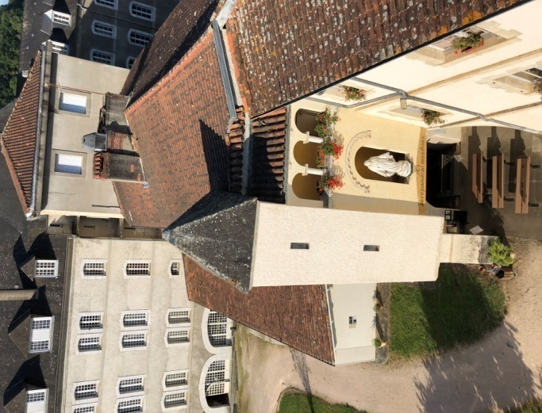
SANCTUAIRE NOTRE DAME DE GARAISON
Publication d’une lettre apostolique du Pape François sur la liturgie. ( Extraits)
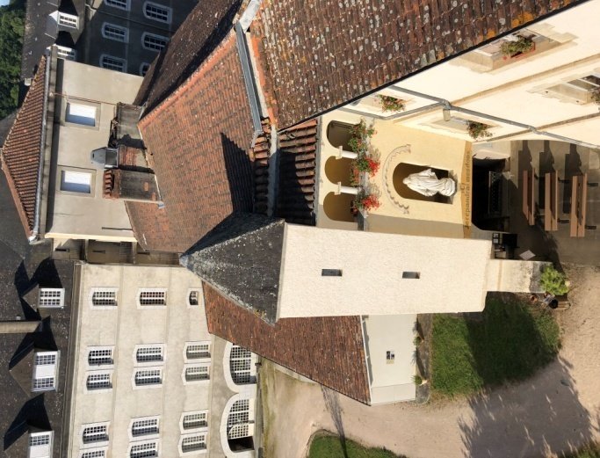
« Je voudrais que la beauté de la célébration chrétienne et ses conséquences nécessaires dans la vie de l’Église ne soient pas défigurées par une compréhension superficielle et réductrice de sa valeur ou, pire encore, par son instrumentalisation au service d’une vision idéologique, quelle qu’elle soit. La prière sacerdotale de Jésus à la dernière Cène pour que tous soient un (Jn 17,21), juge toutes nos divisions autour du Pain rompu, sacrement de piété, signe d’unité, lien de charité.
La liturgie ne dit pas « je » mais « nous » et toute limitation de l’étendue de ce « nous » est toujours démoniaque. Se rassembler, marcher en procession, s’asseoir, se tenir debout, s’agenouiller, chanter, se taire, acclamer, regarder, écouter. Ce sont autant de façons par lesquelles l’assemblée, comme un seul homme (Ne 8,1), participe à la célébration. […] Il s’agit d’une uniformité qui non seulement ne mortifie pas mais, au contraire, éduque le fidèle individuel à découvrir l’unicité authentique de sapersonnalité non pas dans des attitudes individualistes mais dans la conscience d’être un seul corps.
Une fois n’est pas coutume, le pape François met l’accent sur l’importance de respecter les textes qui disent comment célébrer. Le contraire risquerait d’être du subjectivisme. Cette insistance est aussi une manière de ne pas cautionner les liturgies farfelues ou bâclées. La redécouverte continuelle de la beauté de la liturgie n’est pas la poursuite d’un esthétisme rituel qui ne prend plaisir qu’à soigner la formalité extérieure d’un rite ou se satisfait d’une scrupuleuse observance des rubriques. Il va de soi que cette affirmation ne vise nullement à approuver l’attitude opposée qui confond la simplicité avec une banalité débraillée, l’essentialité avec une superficialité ignorante, ou le caractère concret de l’action rituelle avec un fonctionnalisme pratique exaspérant. Soyons clairs : tous les aspects de la célébration doivent être soignés (espace, temps, gestes, paroles, objets, vêtements, chant, musique, …) et toutes les rubriques doivent être respectées. L’art de la célébration ne s’improvise pas. Comme tout art, il exige une application constante. Pour un artisan, la technique suffit. Mais pour un artiste, en plus des connaissances techniques, il faut aussi de l’inspiration, qui est une forme positive de possession.

